PHPSDK说明

引用kingdee-webapi-sdk-vx.x.x.phar
开发者需引用资料包中文件夹内名为kingdee-webapi-sdk-vx.x.x.phar的文件
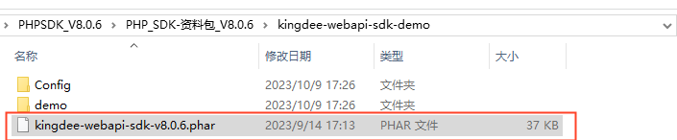
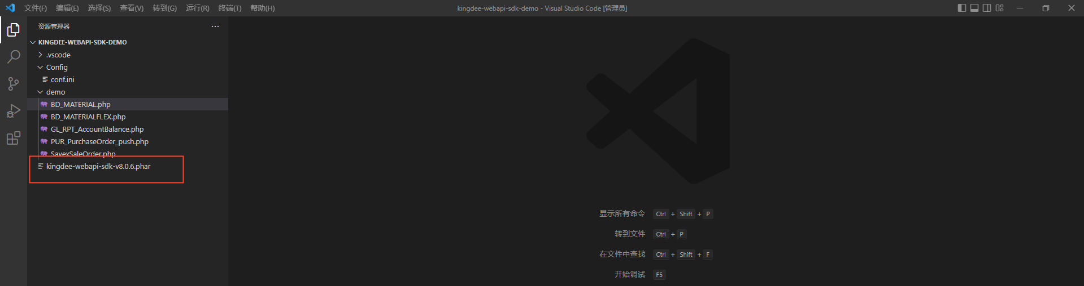

配置文件参数说明
以kdwebapi.properties命令配置文件名称为例

# 第三方系统登录授权的账套ID
X-KDApi-AcctID = 5b3de0*******
# 第三方系统登录授权的用户
X-KDApi-UserName = webapi
# 第三方系统登录授权的应用ID
X-KDApi-AppID = 202655_6f0vR+lH************************
# 第三方系统登录授权的应用密钥
X-KDApi-AppSec = b52d7fae9********************
# 服务Url地址,以k3cloud/结尾
X-KDApi-ServerUrl =http://bj1-api.kingdee.com/k3cloud/
# 账套语系，默认2052
# X-KDApi-LCID = 2052
# 组织编码，启用多组织时配置对应的组织编码才有效
# X-KDApi-OrgNum = 100
# 允许的最大连接延时，单位为秒
# X-KDApi-ConnectTimeout = 120
# 允许的最大读取延时，单位为秒
# X-KDApi-RequestTimeout = 120
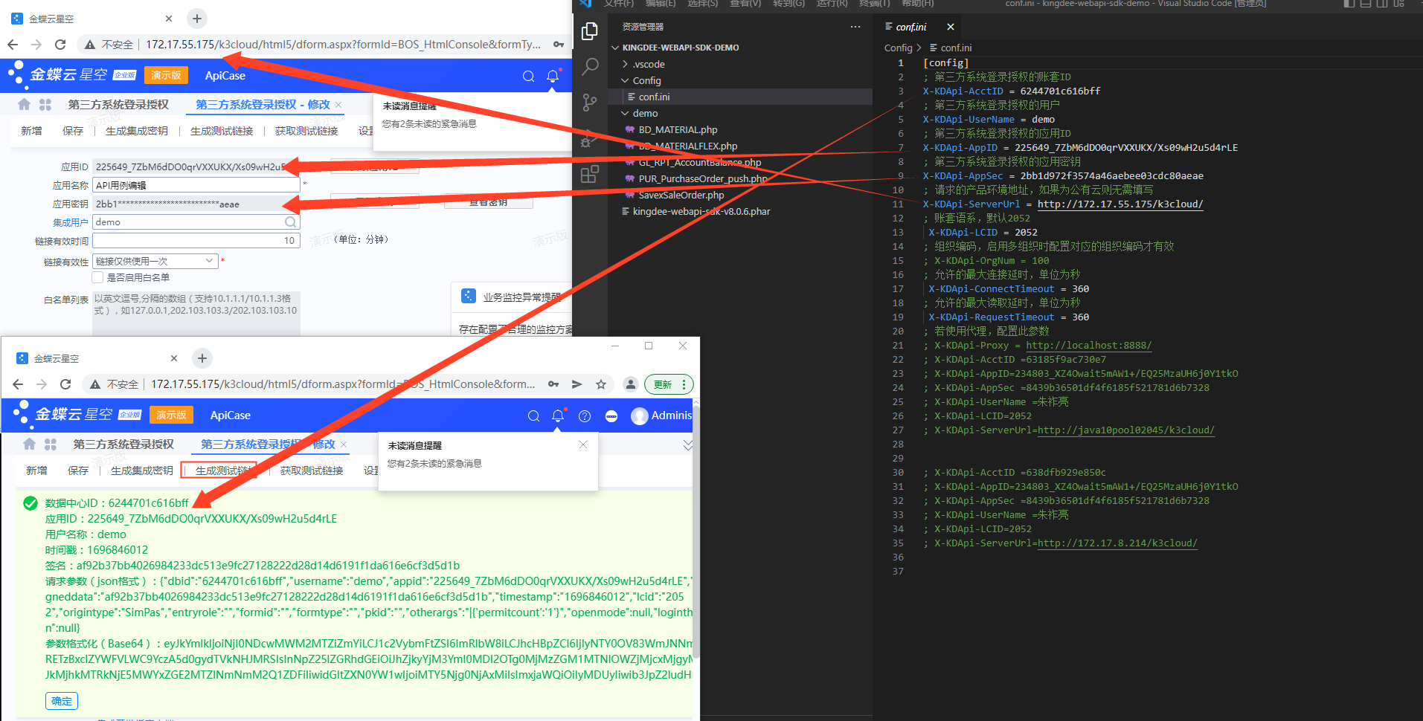

更多知识
请前往星空知识社区OpenAPI学习。
（https://vip.kingdee.com/knowledge/specialDetail/229961573895771136）

